**ASIGNATURA:** Aplicaciones en ambientes libres

**GRUPO DE ASIGNATURA:** GR4

**PROFESOR:** MSC. Luis Orquera

**TÍTULO:** Manual de usuario

**FECHA DE ENTREGA:** 18/02/2018

**PERIODO ACADÉMICO:** 2017B

**INTEGRANTES:**

Guamaní Paola

Macías Luis Gabriel

Moreno Graciela

**REPOSITORIO DE OBJETOS DE APRENDIZAJE**

Contenido

INTRODUCCIÓN 2

Requerimientos 2

INGRESO AL SISTEMA 2

Creación de una cuenta 3

Correo electrónico de confirmación 4

Errores en creación y acceso al sistema 4

PANTALLA INICIAL DEL SISTEMA 5

Estudiante 6

Carrera y categoría 6

Búsqueda 7

Descarga de un OA 11

Profesor 13

Crear objeto manual 13

Catalogación automática 19

Administrador 21

Autenticación y autorización 23

Gestor de objetos 29

Gestor de proyectos 35

# INTRODUCCIÓN

El propósito del presente manual es facilitar la operación de las funciones de administración, cliente y evaluador con que cuenta el aplicativo, a través de capturas de pantalla y su explicación.

## Requerimientos

* + Computador
  + Conexión a Internet
  + Navegador (Soporte ccs3, recomendado Mozilla Firefox, Chrome versión actual)

# INGRESO AL SISTEMA

Acceder a la siguiente url:

* http://localhost:8000/ingresar/

Se presenta la siguiente página, en ella ingresamos el NOMBRE DE USUARIO Y LA CONTRASEÑA, para ingresar a la página de inicio de la aplicación.

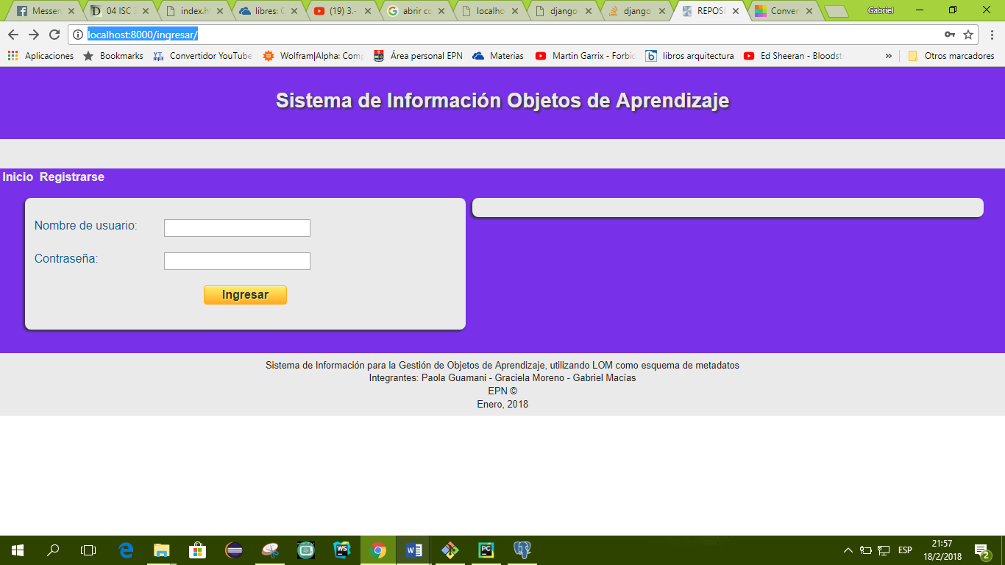

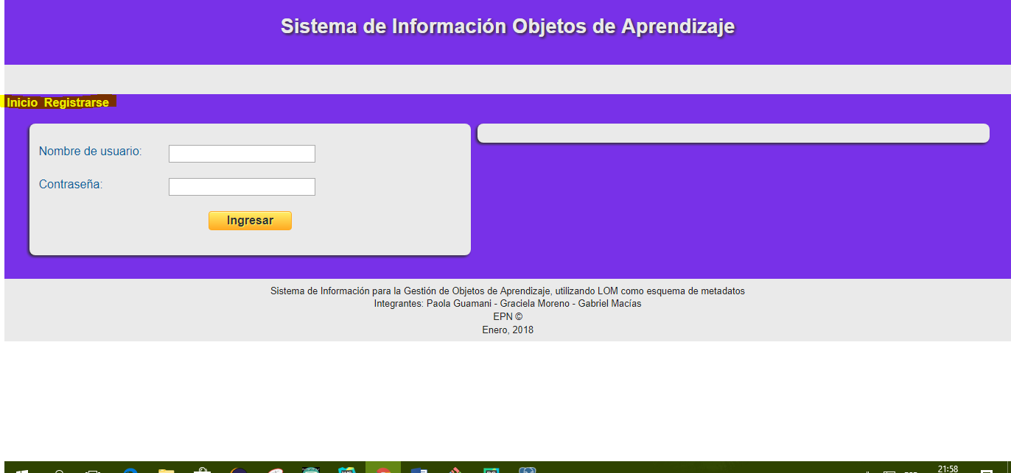

## Creación de una cuenta

Seleccionar la opción “Registrarse”; se presenta un formulario el cual nos indica los datos necesarios para crear una cuenta nueva.

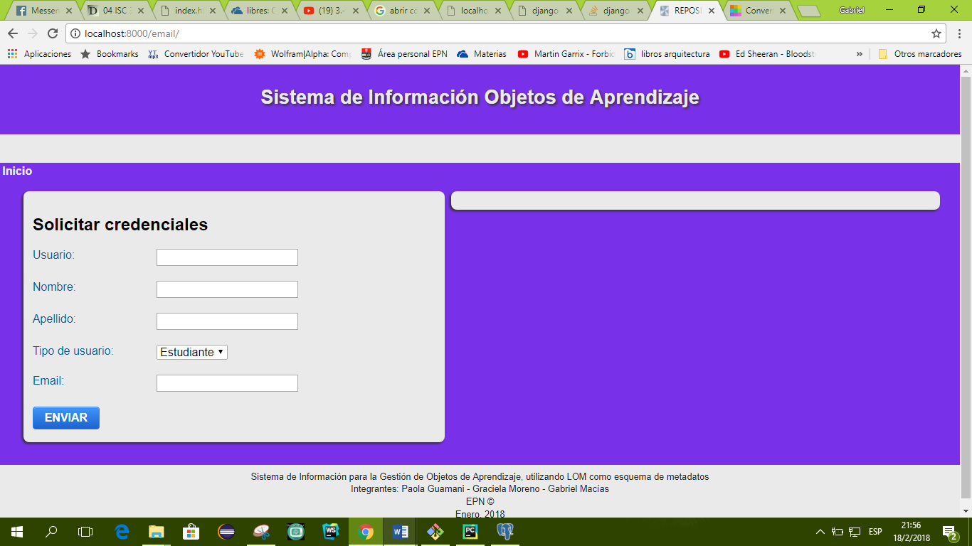

Se debe ingresar nombre apellido y un usuario que sea diferente a los existentes, si el usuario ya existe, la pagina indicara un error.

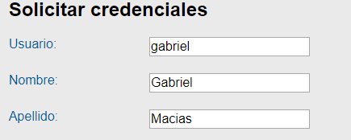

Según el tipo de usuario que somos podremos realizar ciertas tareas en el sistema, los tipos de usuarios son:

* Profesor
* Estudiante
* Administrador



### Correo electrónico de confirmación

Se recibirá un correo de confirmación a la dirección ingresada

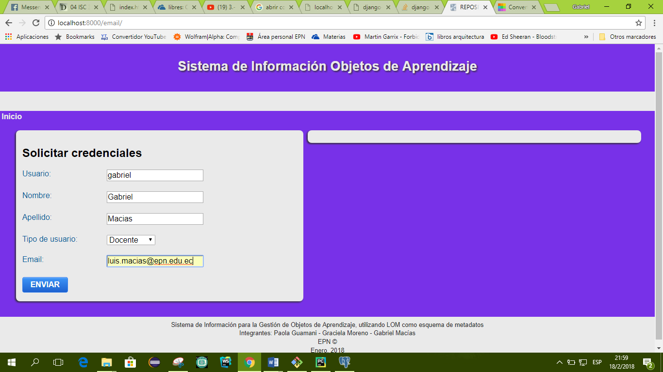

### Errores en creación y acceso al sistema

Dependiendo del error ocasionado como cuentas existentes (creación) o inexistentes (creación y autentificación), campos inválidos, entre otras se presenta un mensaje descriptivo del error.

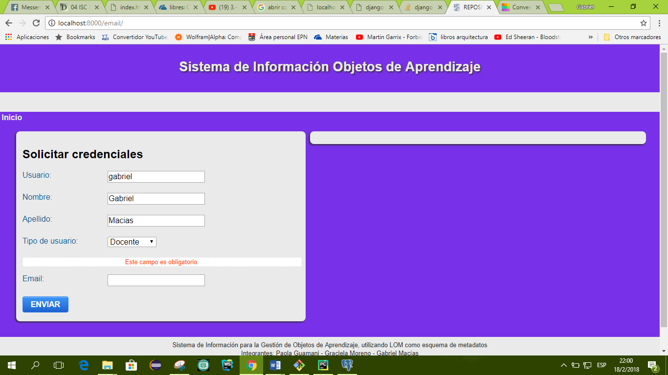

# PANTALLA INICIAL DEL SISTEMA

Para el caso de profesor necesitamos una confirmación del administrador de la cuenta. Si no existe ningún error al crear la cuenta, ingresamos con nuestro usuario y obtendremos una pantalla como la siguiente

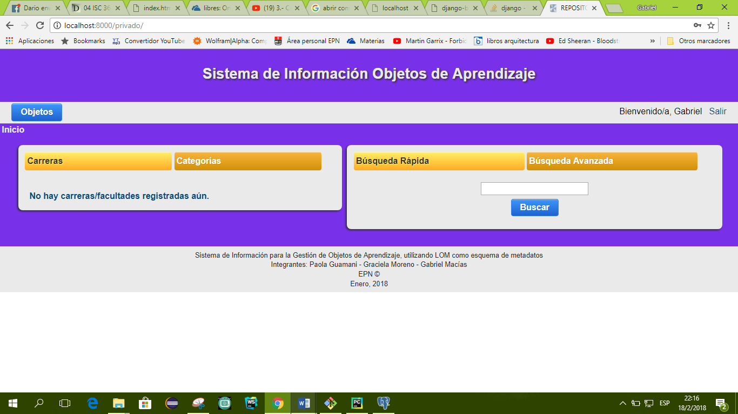

## Estudiante

### Carrera y categoría

Al momento de ingresar a la plataforma web como estudiante, recibimos la siguiente pantalla principal, donde podemos buscar objetos de aprendizaje según su:

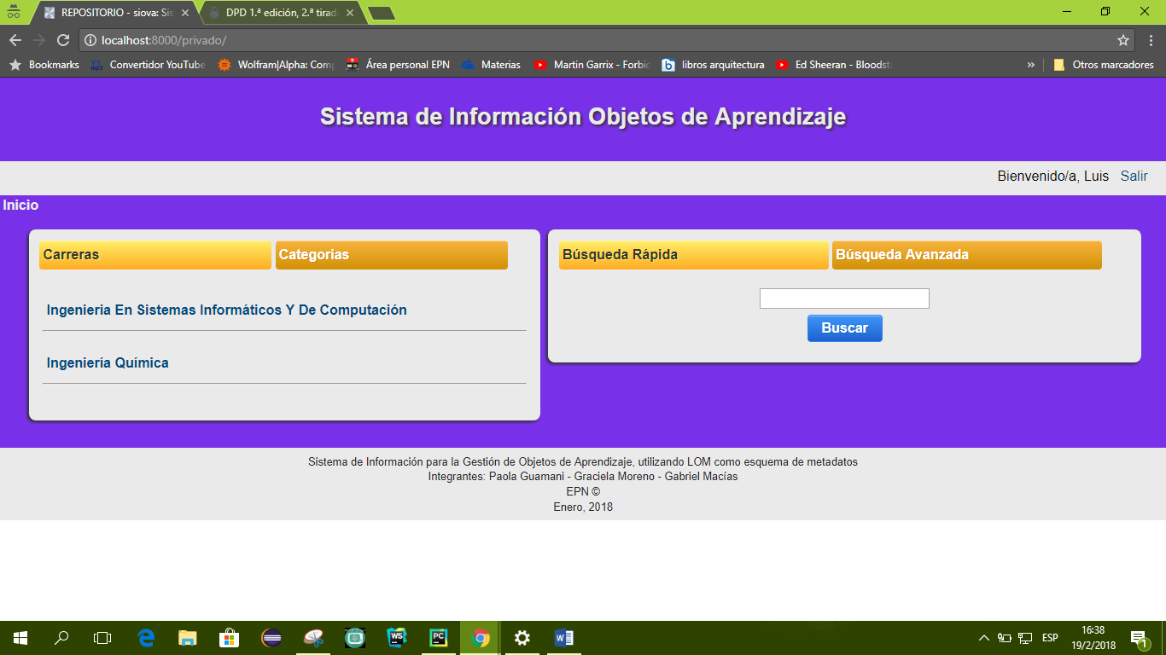

* Categoría: despliega todas las materias existentes

s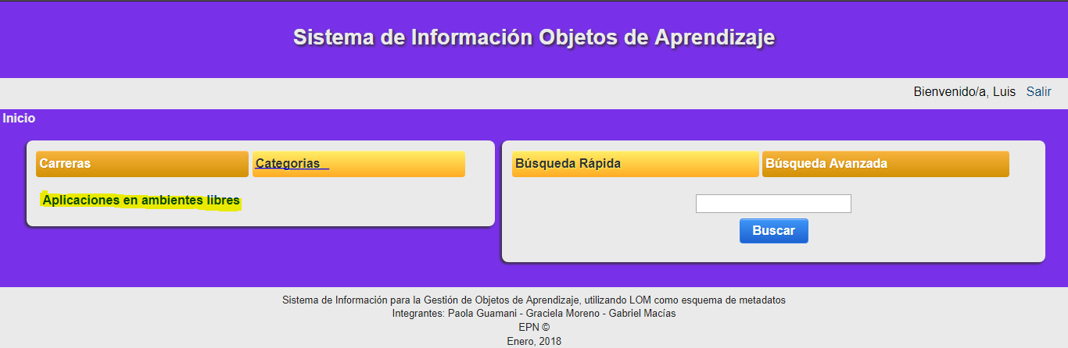

En categoría muestra la asignatura y al hacer clic en la asignatura deseada se puede observar el objeto de aprendizaje y la categoría a la cual pertenece el objeto de aprendizaje.

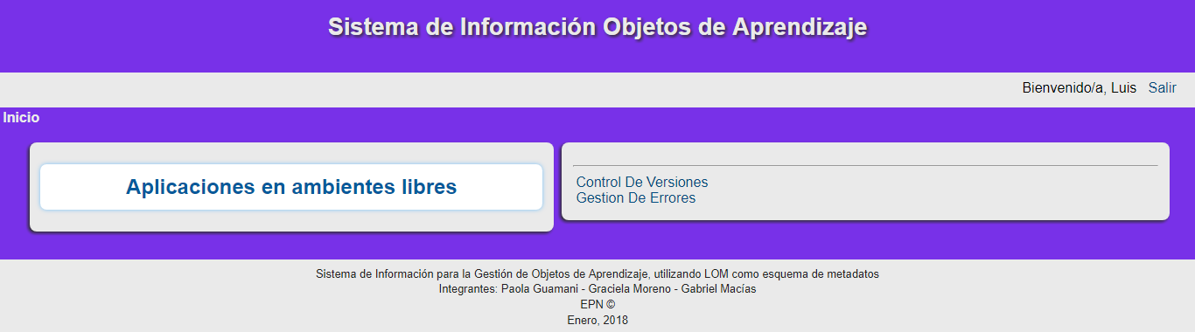

* Carrera: despliega todas las carreras existentes.

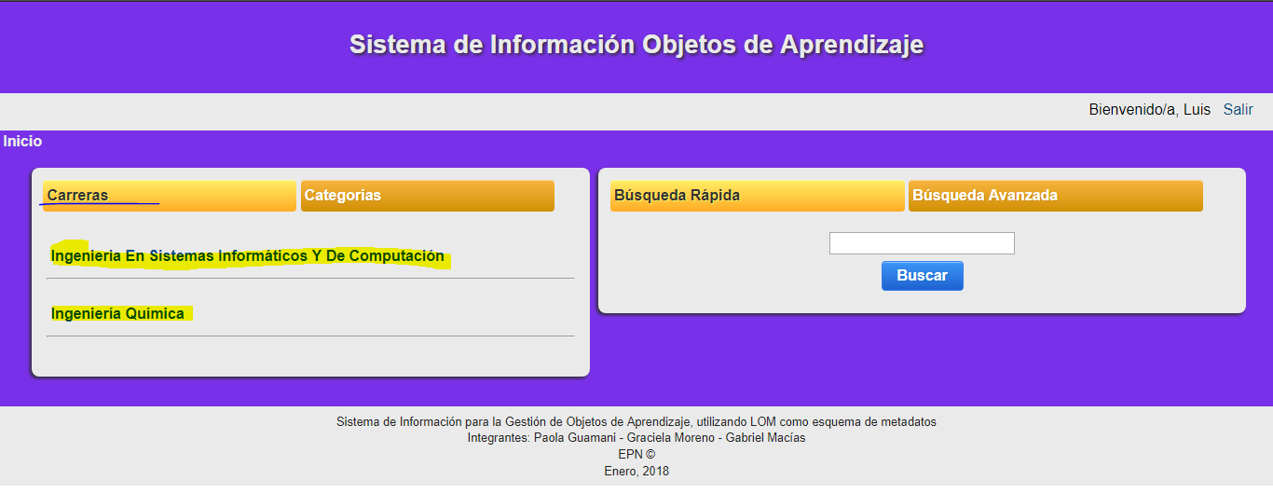

Muestra el objeto de aprendizaje según la carrera

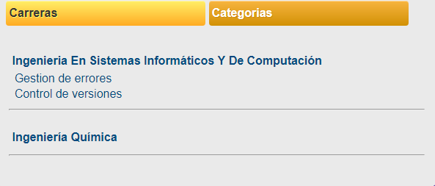

### Búsqueda

En la parte derecha de la pantalla se muestra dos opciones de búsqueda:

* Búsqueda rápida: en el cuadro de texto podemos realizar una búsqueda rápida según alguna palabra clave.

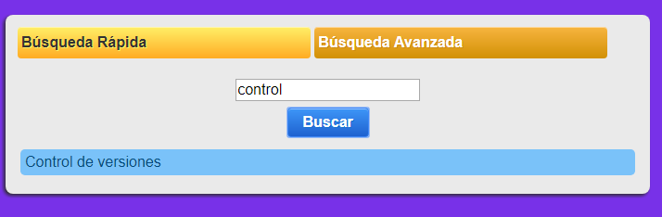

* Búsqueda avanzada: en búsqueda avanzada podemos realizar búsquedas según varios parámetros:
* Título: el titulo con el que se encuentra creado el objeto, en la parte inferior nos despliega la búsqueda.

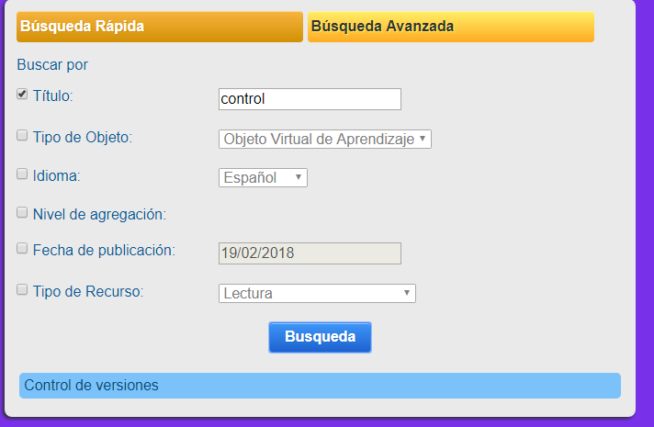

* Tipo de objeto: podemos elegir entre recurso digital y objeto virtual de aprendizaje

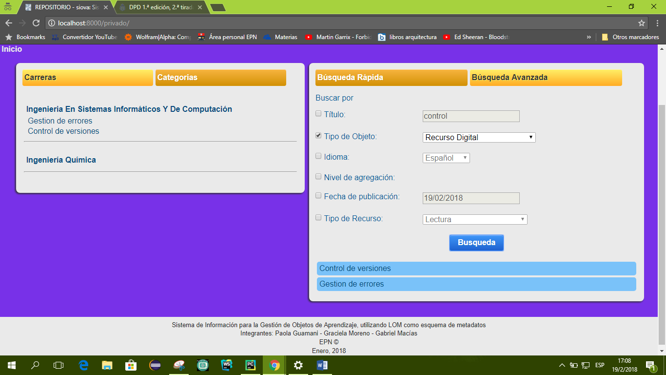

* Idioma: idioma que predomine en el objeto de aprendizaje qu8e deseamos buscar

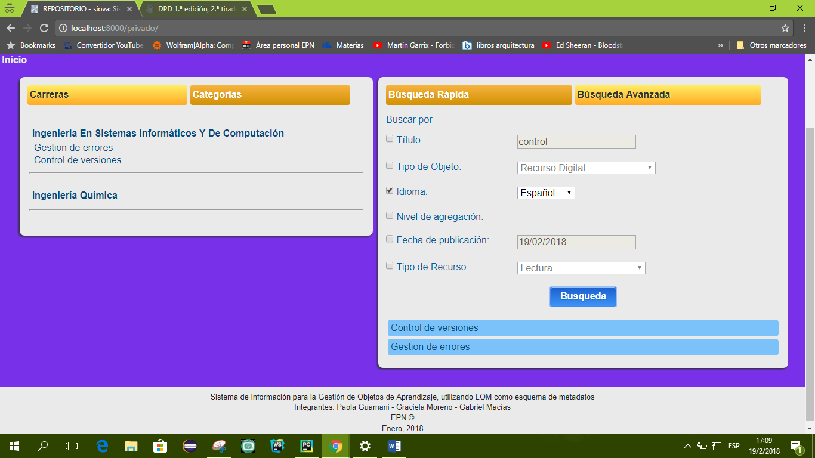

* Fecha de publicación: la fecha en la que se subió el objeto de aprendizaje que se está buscando.

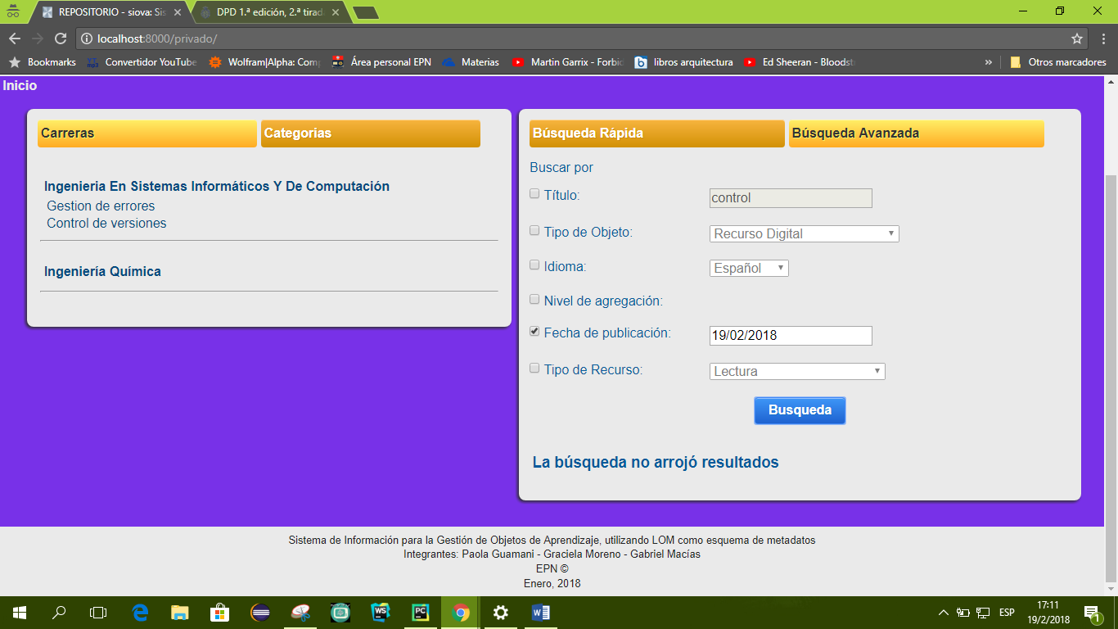

* Tipo de recurso: existen varios tipos de recursos que se despliegan.

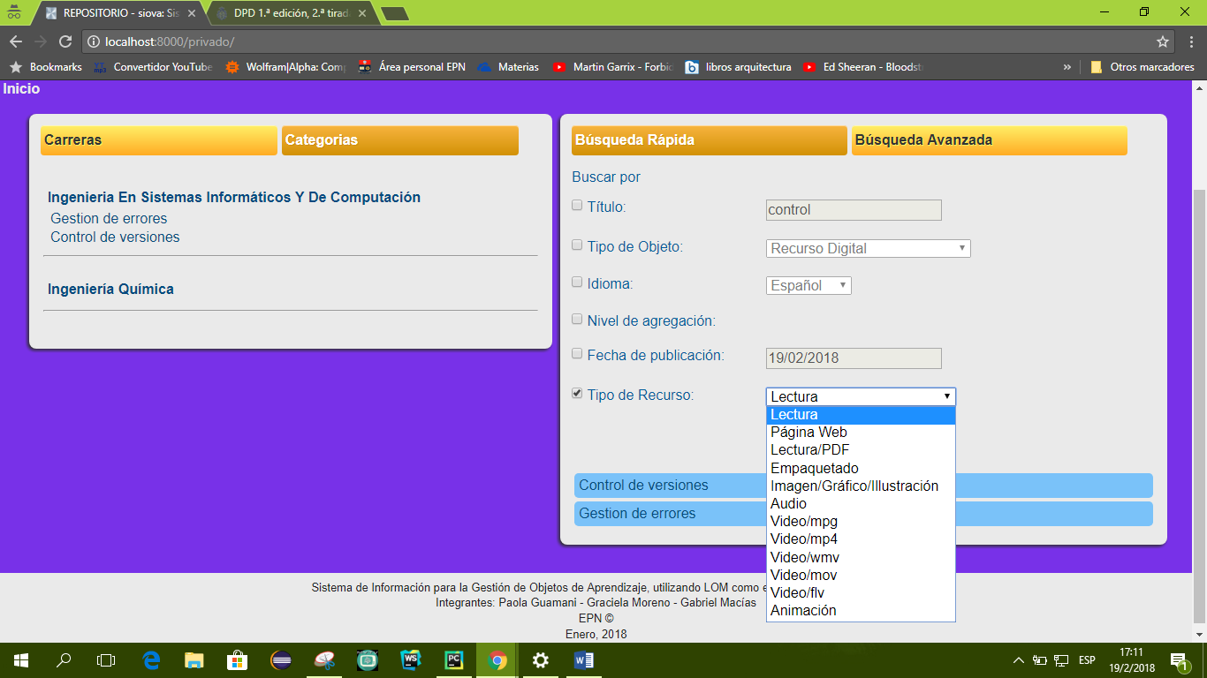

Nota: Cada uno de los parámetros de búsqueda pueden realizarse de manera individual o en conjunto para hacer un mejor filtrado de los objetos a buscar

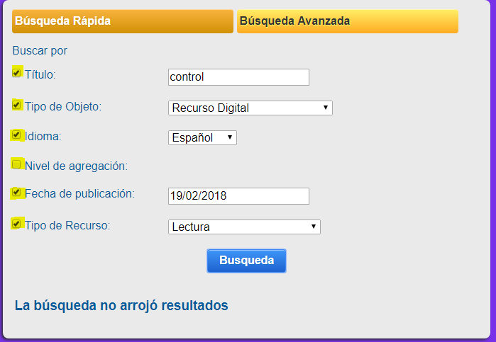

### Descarga de un OA

Después de realizar una búsqueda y obtener un resultado, este se mostrará resaltado en la página web.

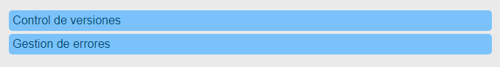

Damos clic en el objeto de aprendizaje que deseamos descargar, esto direccionara a una pestaña que obtiene el botón de descarga en la parte izquierda y todos los metadatos de los objetos de aprendizaje en la parte derecha.

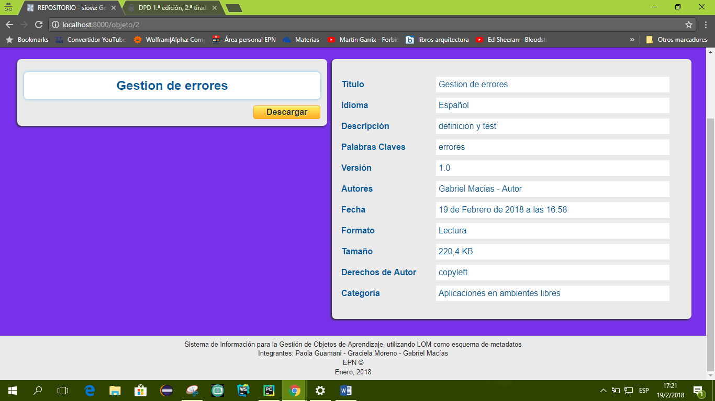

Los metadatos ayudaran al usuario a verificar ese objeto de aprendizaje es de su interés, de no ser el caso se puede dar clic en inicio.

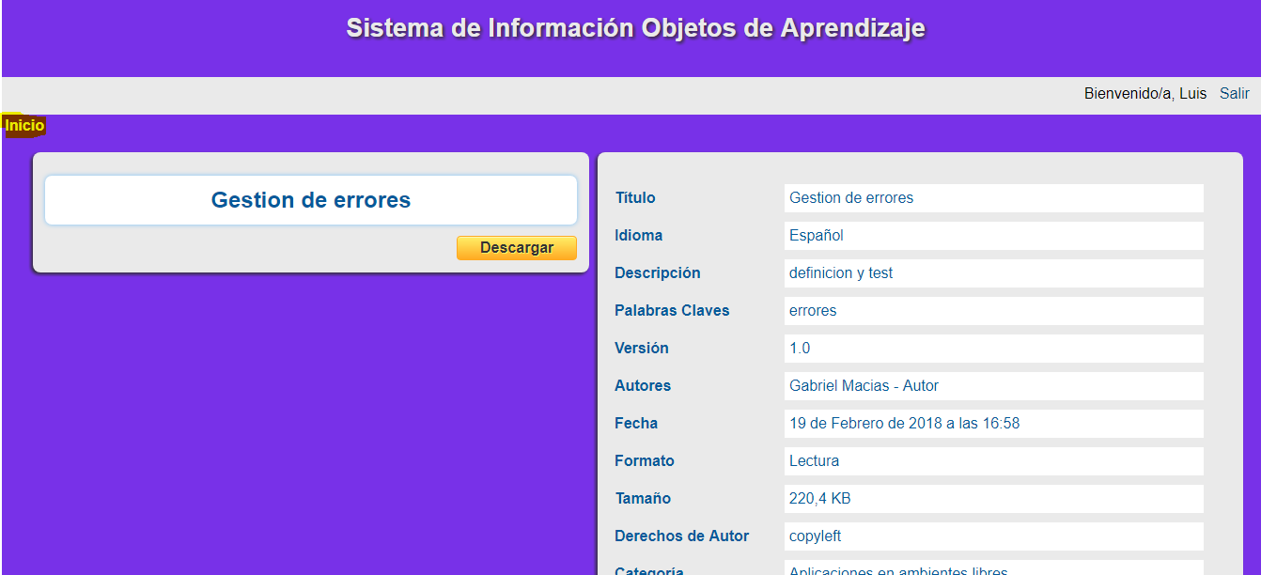

Si este objeto si es el indicado, damos clic en descargar. Como se puede observar en la siguiente imagen, se muestra la descarga en la parte inferior izquierda.

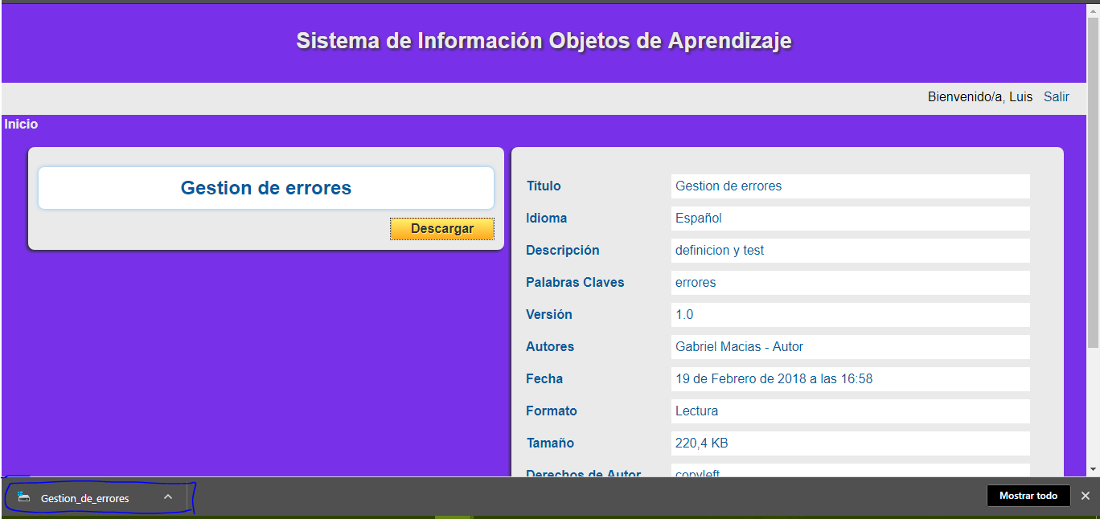

## Profesor

Un profesor podrá realizar todas las actividades que realiza un estudiante, además, subir objetos de aprendizaje, lo podrá hacer de dos maneras:

* Crear objeto
* Catalogación automática

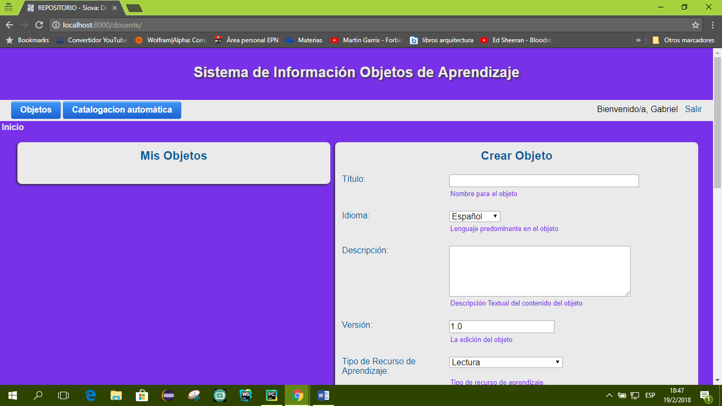

### Crear objeto manual

Para crear un objeto y catalogarlo de forma manual.



Se debe ingresar los metadatos de el objeto de aprendizaje que deseamos publicar, los metadatos son los siguientes:

* Título: nombre para el objeto.



* Idioma: lenguaje predominante en el objeto.



* Descripción: descripción textual del contenido del objeto.

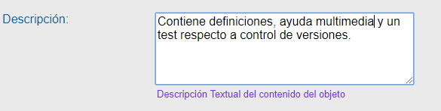

* Versión: la edición del objeto.

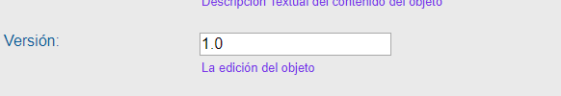

* Tipo de Recurso de Aprendizaje: tipo de recurso de aprendizaje.



* Derechos de Uso: condiciones de uso de este objeto.

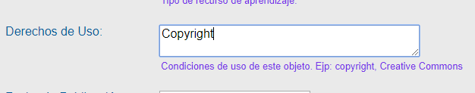

* Fecha de Publicación: fecha en la que el objeto es publicado.



* Publicado: es una marca que indica si el archivo es público o privado.
  + SI es público podrán verlo estudiantes y profesores
  + Si es privado solo lo podrá ver el profesor que lo subió y el administrador



* Tipo de objeto: los tipos son objeto virtual o recurso digital.



* Archivo: aquí encontraremos un botón que nos ayudara a buscar la ruta de acceso hacia el objeto de aprendizaje

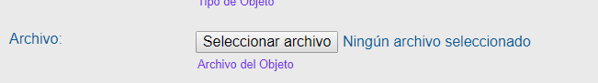

Se abrirá la siguiente ventana y seleccionamos el archivo a subir

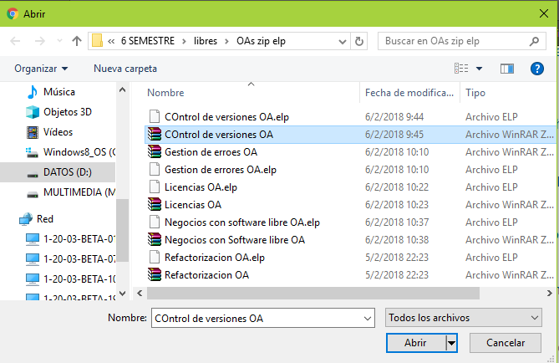

* Repositorio: carrera o facultad donde se aloja el objeto

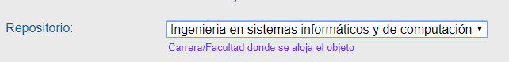

* Ruta categoría: categoría o área de conocimiento



* Palabras: palabras asociadas al objeto que ayudaran en su búsqueda

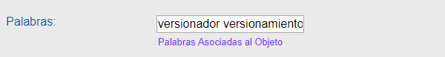

* Autores: ingresamos los autores del objeto a subir, con el botón (+) agregamos autores y con (–) los quitamos

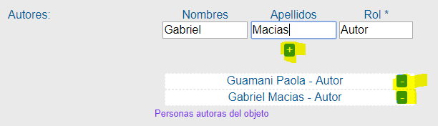

Nota: Como se puede observar, existen indicaciones de los metadatos que se esperan a ser ingresados en cada cuadro de texto. |

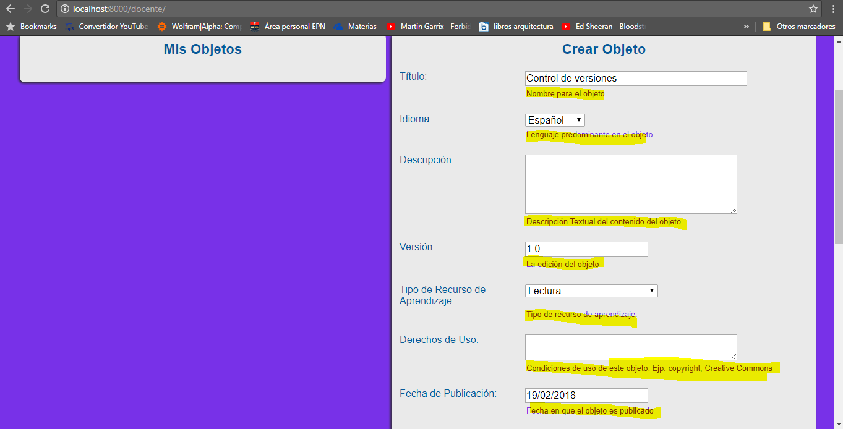

Por último, para finalizar el proceso de carga de el objeto de aprendizaje, se debe dar clic en el botón de crear objeto.

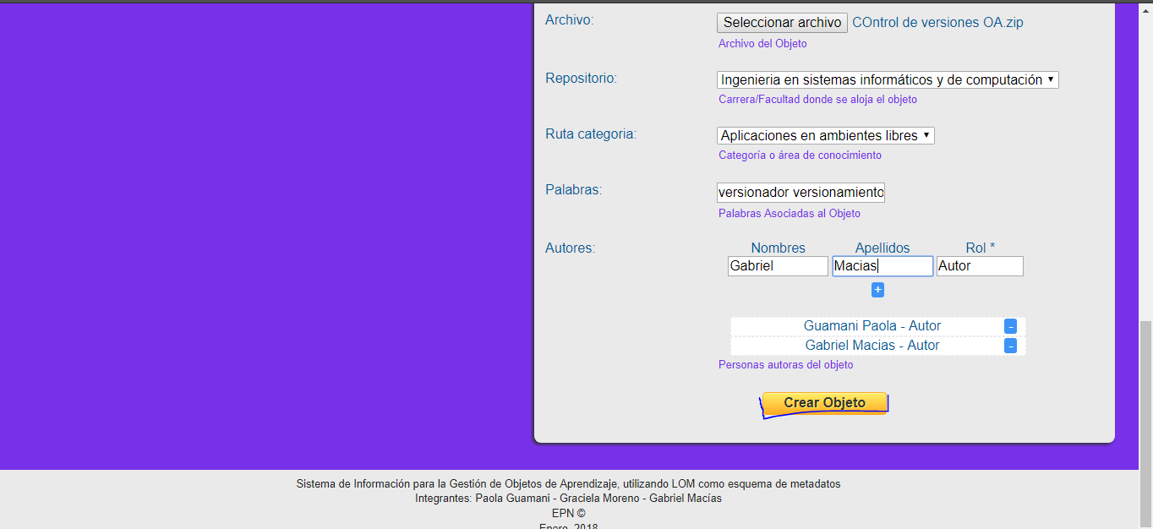

Obtendremos una confirmación de que el objeto de aprendizaje se subió correctamente

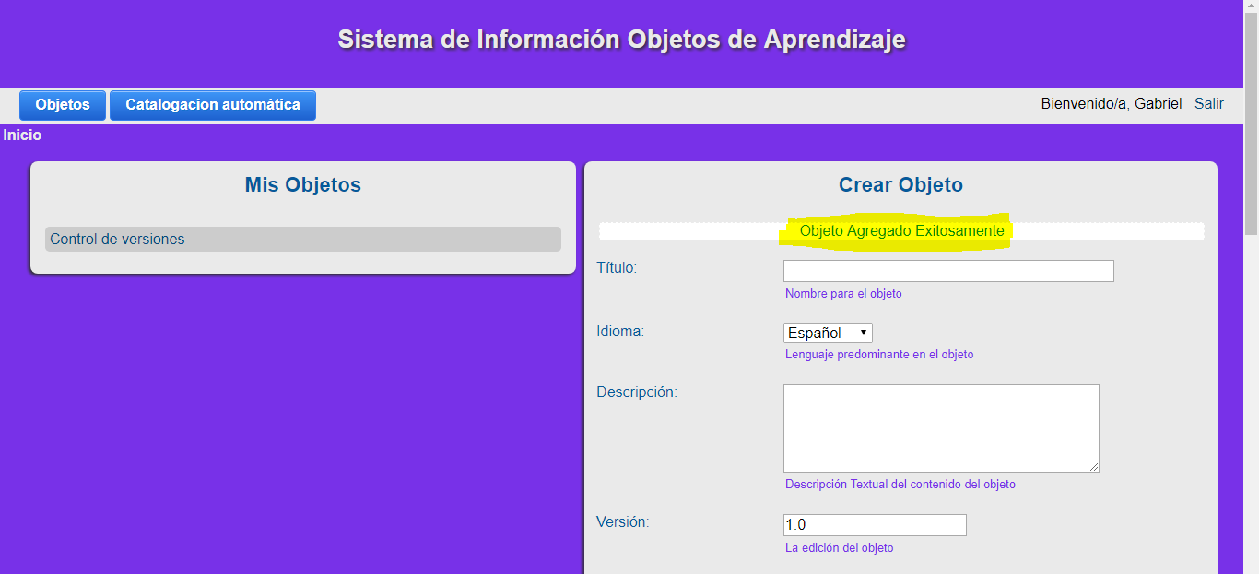

De no ser el caso, la pagina nos indicara donde existe el error para poder modificarlo.

Cada error será especificado en la parte superior o en la parte inferior de cada cuadro de texto como se puede apreciar en la imagen.

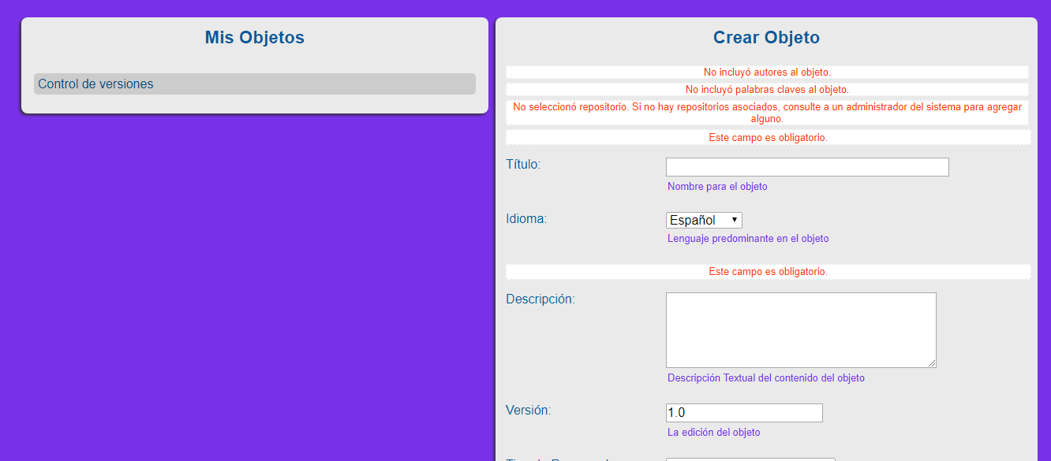

### Catalogación automática

En el caso de la catalogación automática, tenemos un botón en la parte superior derecha.

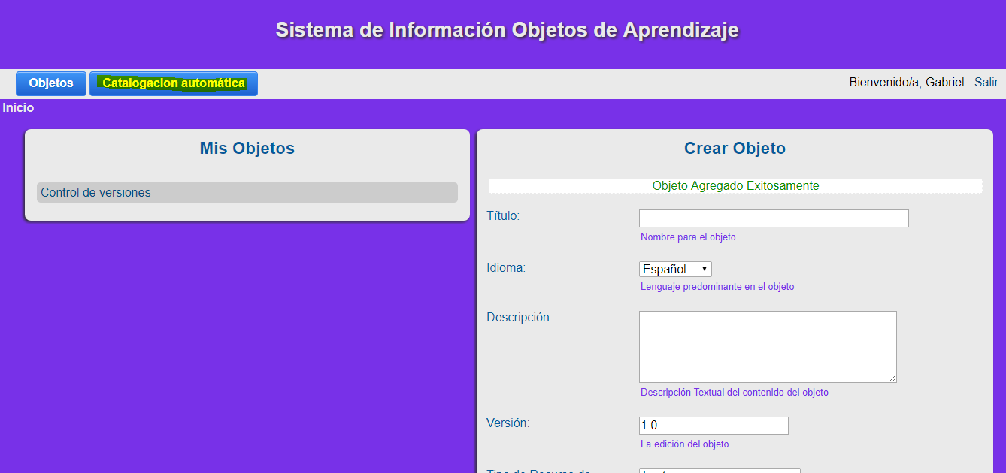

Este botón nos redirige a una nueva pantalla donde nos permite ingresar:

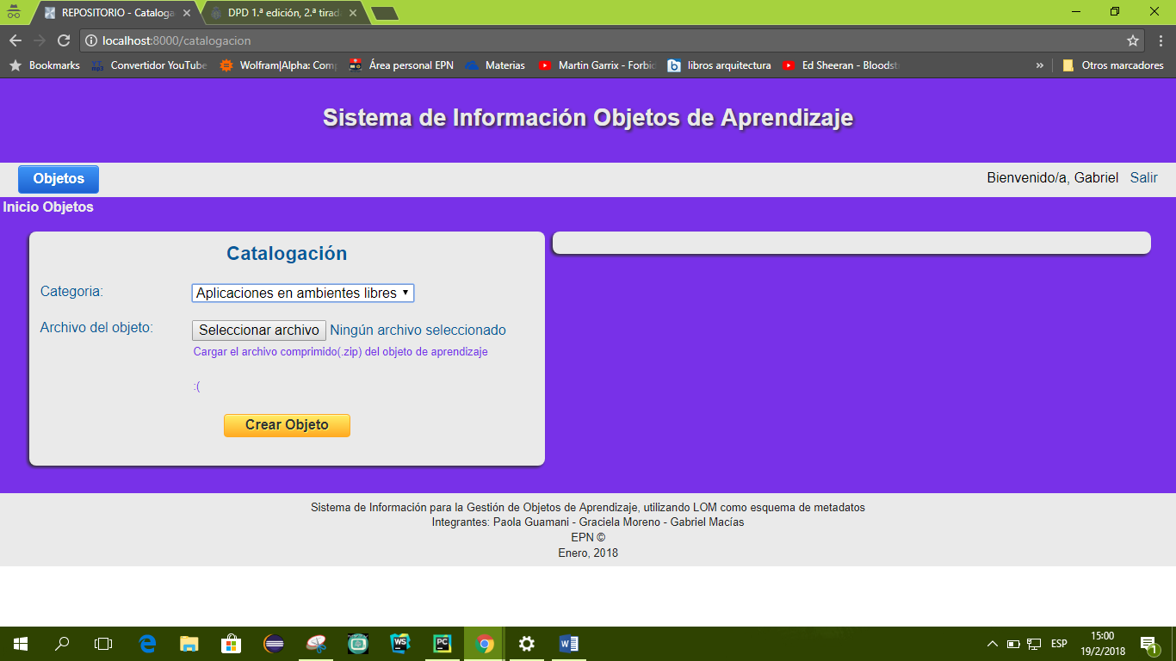

* Categoría: La categoría es también la asignatura a la que vamos a aportar con nuestro objeto de aprendizaje



* Archivo del objeto: Aquí tenemos un botón que abrirá una ventana para obtener la ubicación del archivo que deseamos cargar al repositorio.

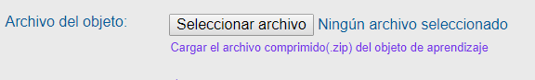

El archivo que seleccionemos debe ser un archivo .zip y específicamente desarrollado en eXeLearning para que no exista problemas de compatibilidad.

El archivo ingresado será descomprimido automáticamente y la página web buscará el archivo index.html, esto ayudará a obtener los metadatos de el objeto de aprendizaje que se está cargando al repositorio.

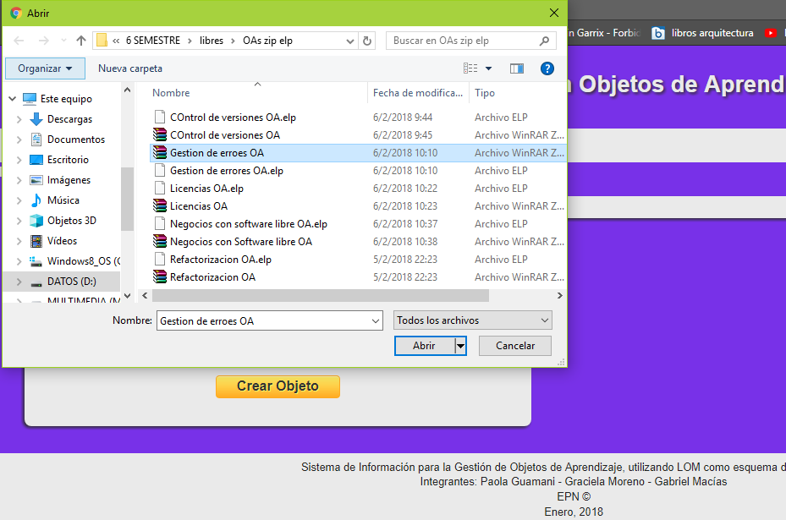

Y por último recibimos una confirmación de carga.

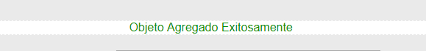

## Administrador

El administrador podrá hacer todo lo que hace el profesor y el estudiante y también podrá realizar mas tareas que se detallan a continuación.

La pantalla principal del administrador es la siguiente:

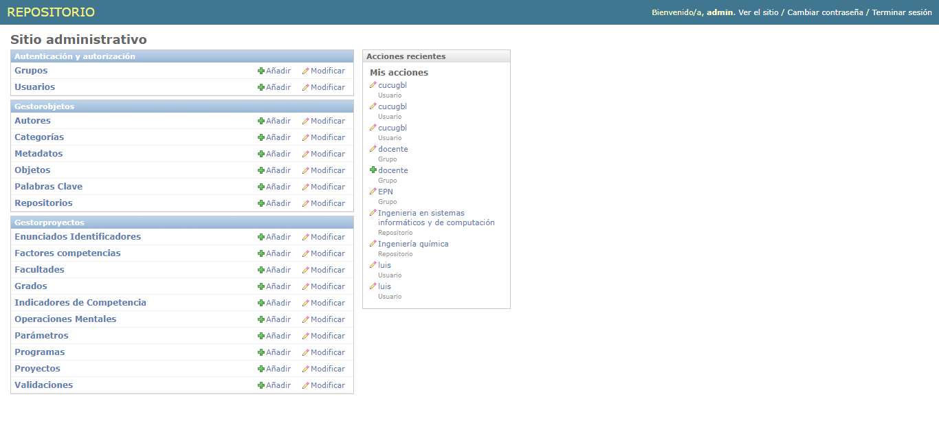

En la parte derecha las acciones más recientes realizadas por el administrador.

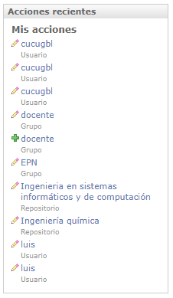

En la parte izquierda nos muestra las tareas de añadir y modificar que puede realizar el administrador:

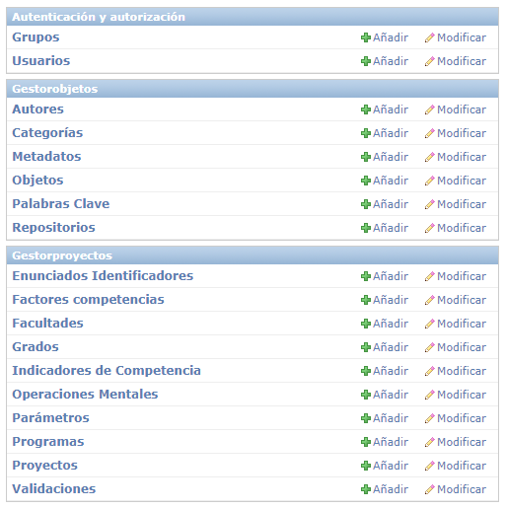

* Autenticación y autorización
* Gestor de objetos
* Gestor de proyectos

### Autenticación y autorización

En esta sección se muestra los grupos y los usuarios

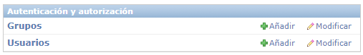

Grupo

Para añadir un grupo, cliqueamos en añadir y obtendremos la siguiente pagina

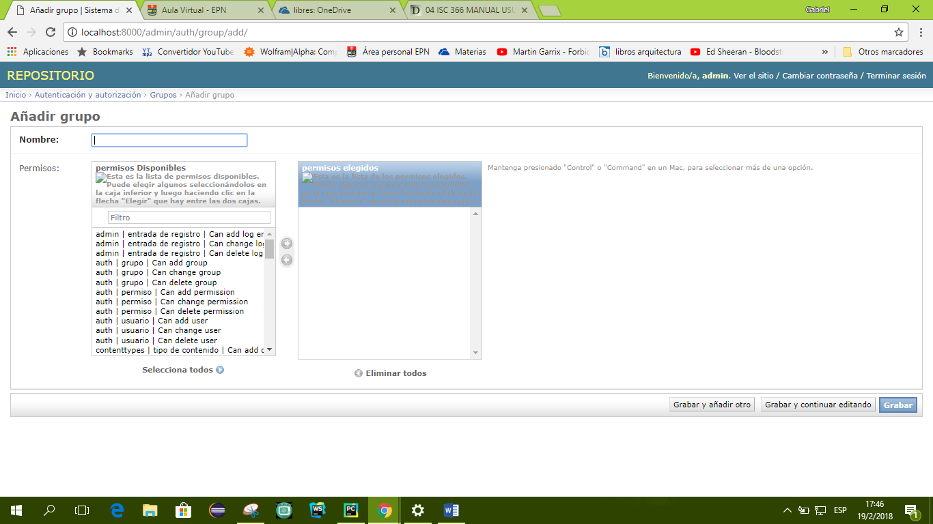

Se pide ingresar un nombre de un grupo y sus permisos

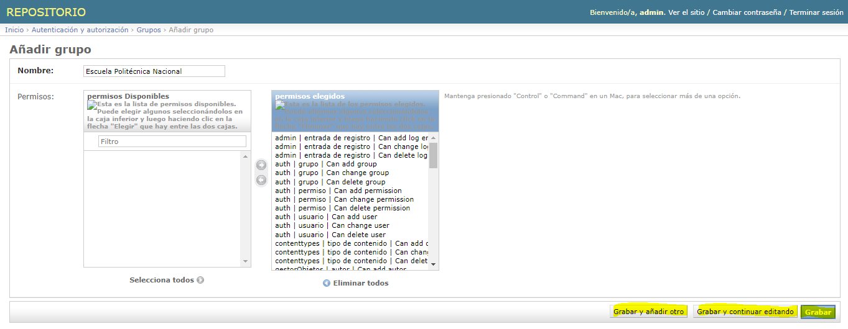

Se pude grabar y seguir editando, grabar y añadir otro o solamente grabar.

Para modificar cliqueamos en modificar

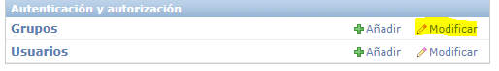

Se delegarán todos los grupos, en el caso de desear editar alguno lo seleccionamos

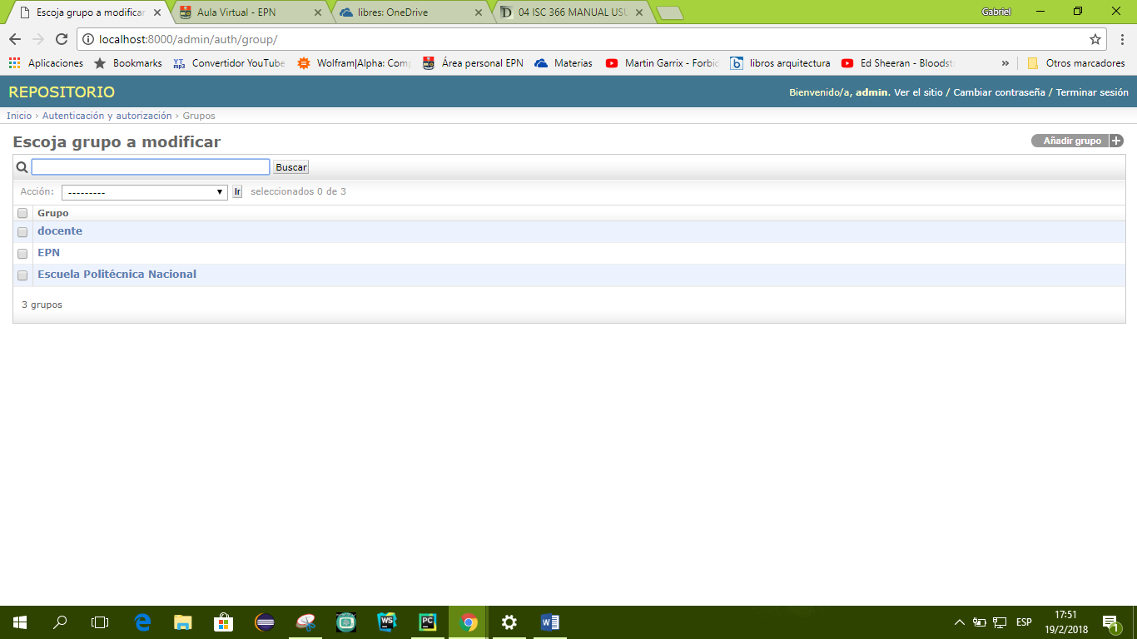

No direccionara a la siguiente página, que al igual que la anterior nos permite cambiar el nombre y los permisos.

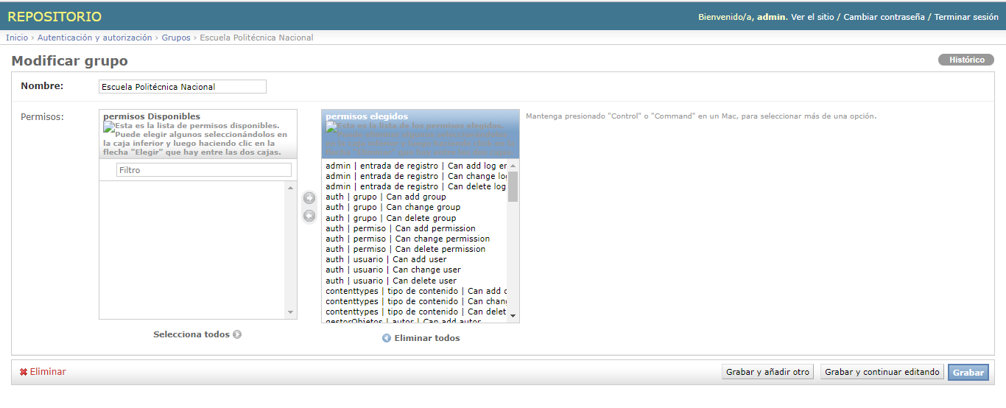

Usuarios

En usuarios el administrador puede añadir y modificar usuarios con sus permisos.

La cuenta tiene un administrador por defecto, y si deseo agregar más administradores solo el administrador podrá hacerlo, seleccionando al tipo de usuario como administrador.

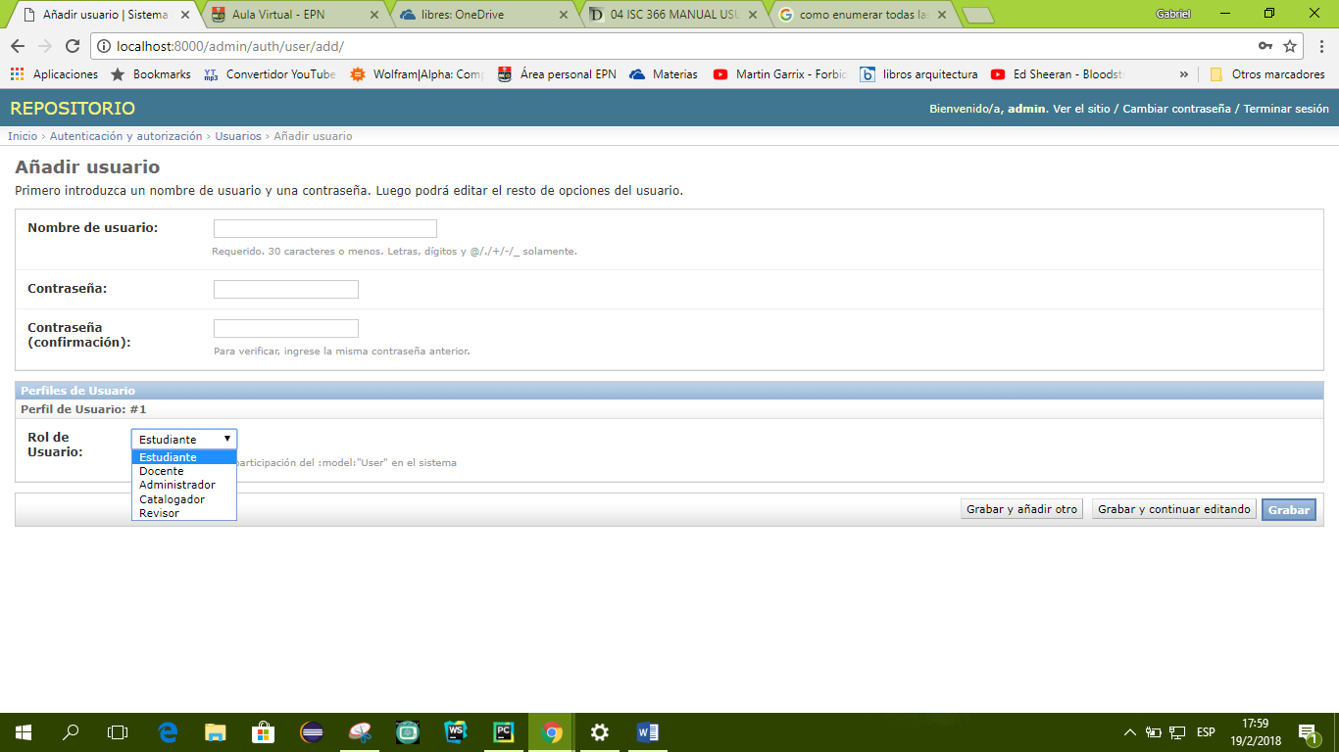

Para modificar un usuario, en la parte de usuarios damos clic en modificar.

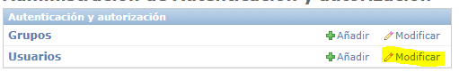

Despliega la siguiente pantalla, y elegimos el usuario a modificar

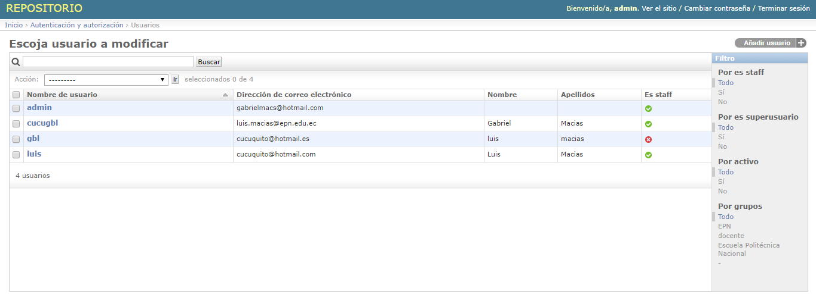

Al elegir el usuario a modificar, podremos modificar los siguientes campos:

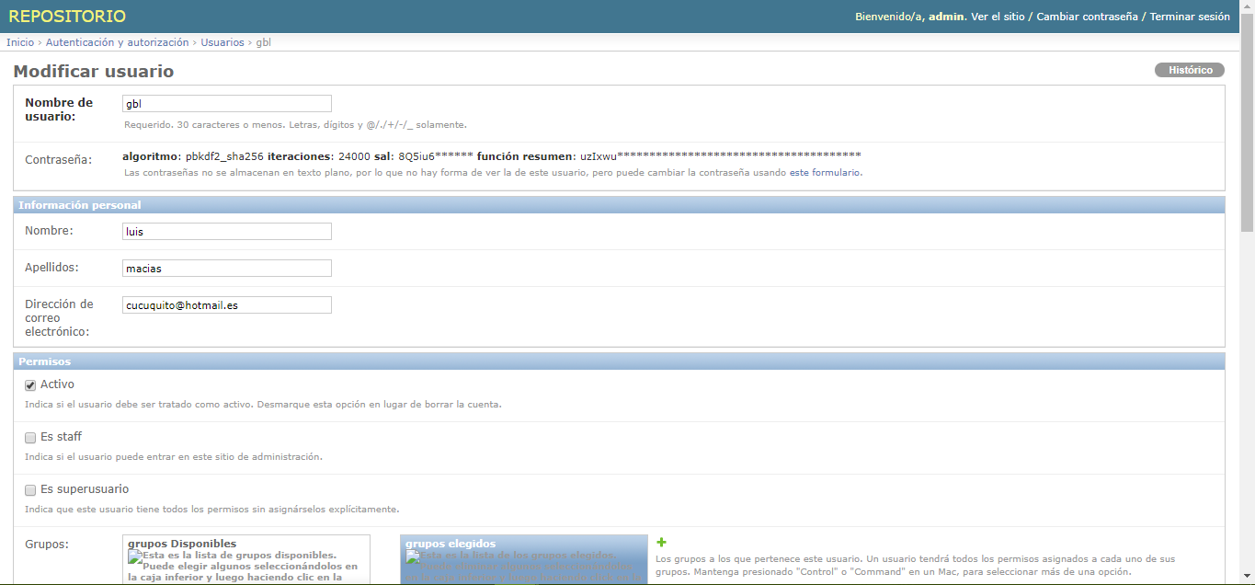

* Nombre de usuario
* Contraseña
* Nombre
* Apellidos
* Dirección de correo electrónico

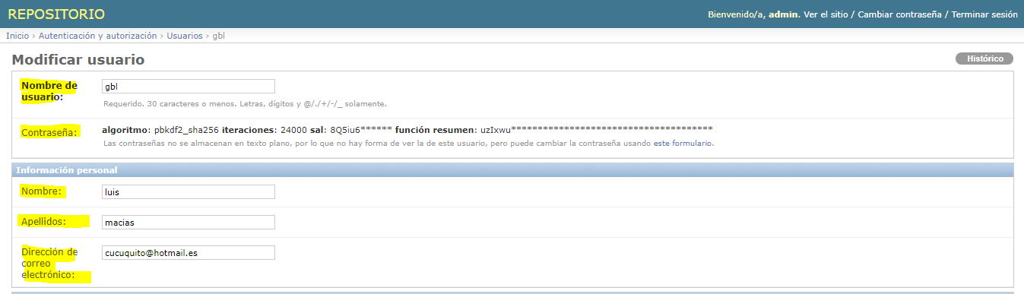

El administrador puede otorgar permisos y quitarlos en la pestaña de permisos, como también asignarle o quitarle de un grupo.

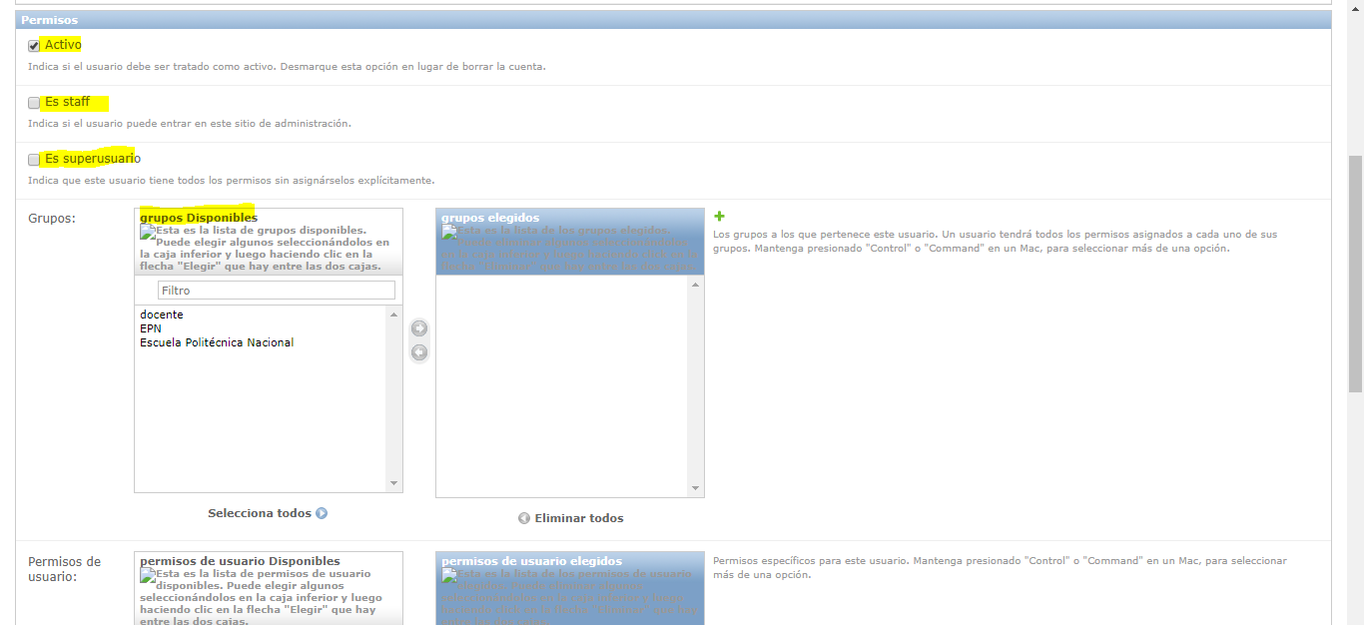

Si deseamos especificar los permisos, tenemos el apartado de permisos de usuario, el cual nos permite administrar específicamente los permisos que tendrá el usuario que estamos modificando.

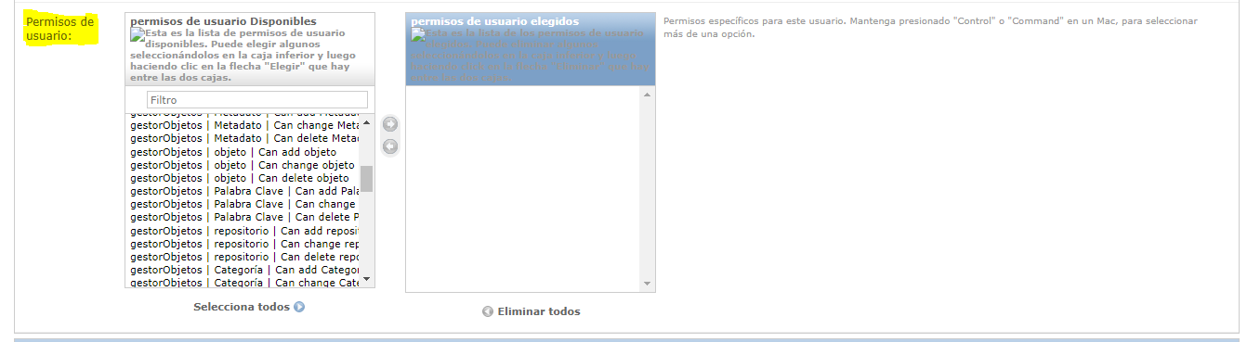

En la ultima parte de la página de modificación de usuario se encuentra algunas fechas importantes como: ultimo inicio de sesión y fecha de alta.

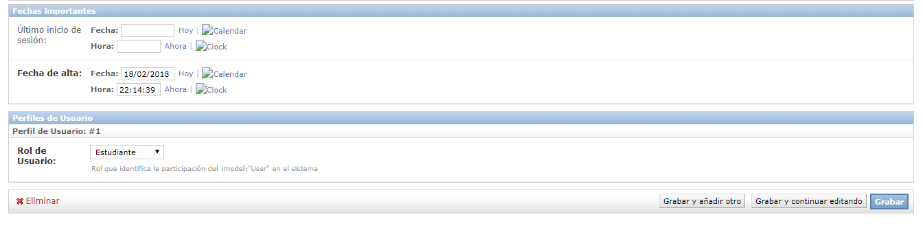

Elegimos el rol de usuario, y guardamos los cambios.

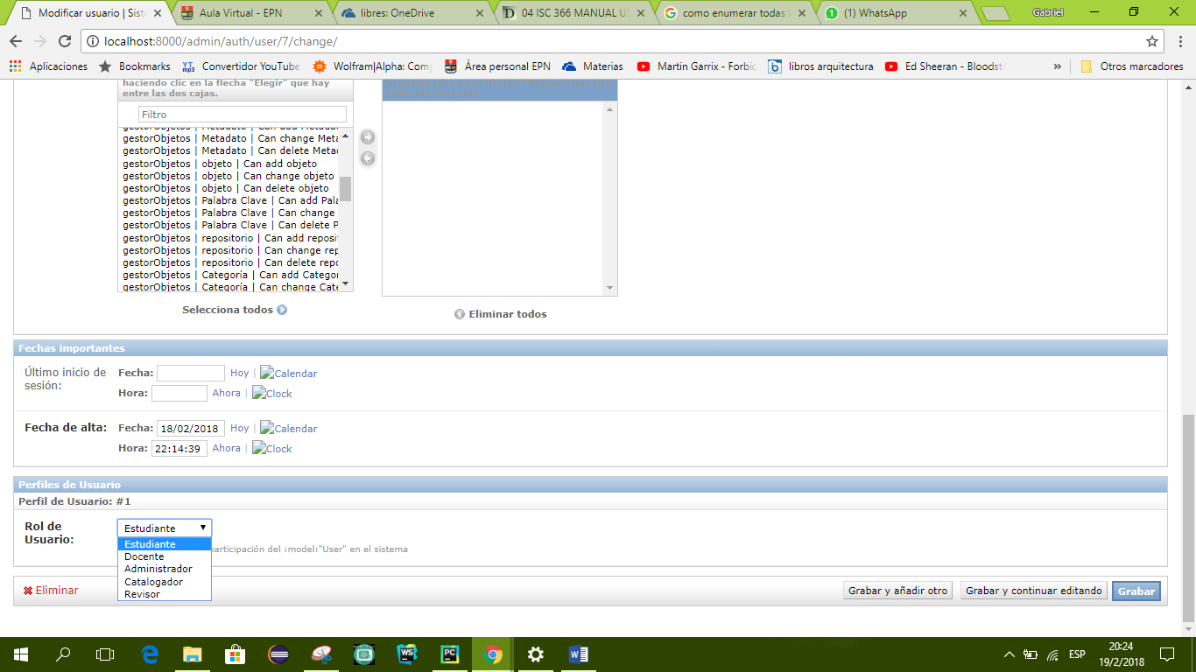

Una ves mas al guardar los cambios el sistema mostrara la confirmación.

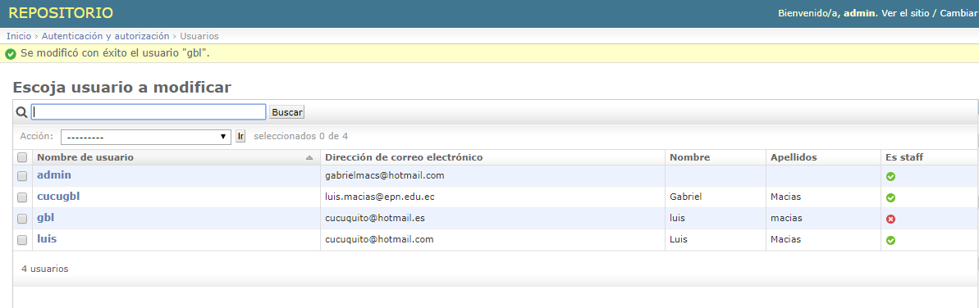

### Gestor de objetos

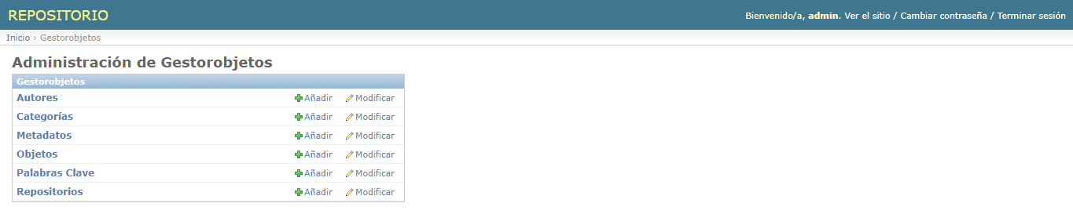

Aquí el administrador podrá añadir y modificar las siguientes partes de un objeto:

* Autores
* Categorías
* Metadatos
* Objetos
* Palabras Clave
* Repositorios

Autores

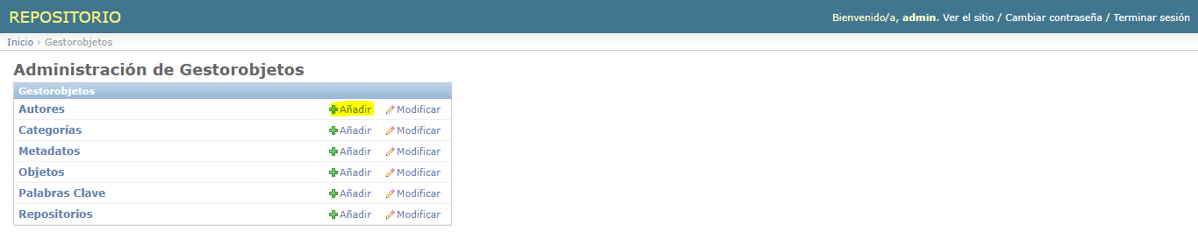

En esta parte podemos ingresar un nombre y un apellido de un autor y guardarlo.

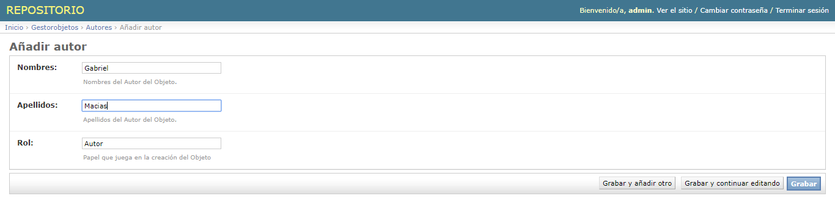

Para modificar solo cliqueamos en modificar

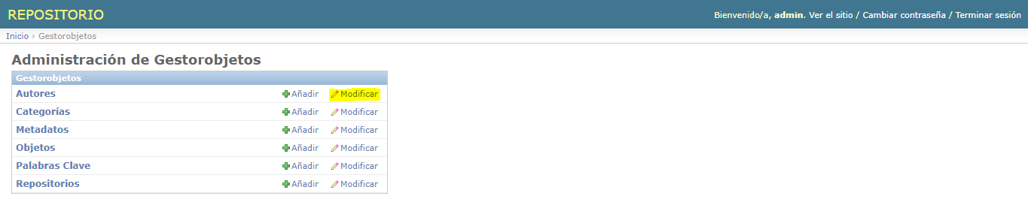

La pantalla que muestrea es la siguiente, se elige al autor a modificar.

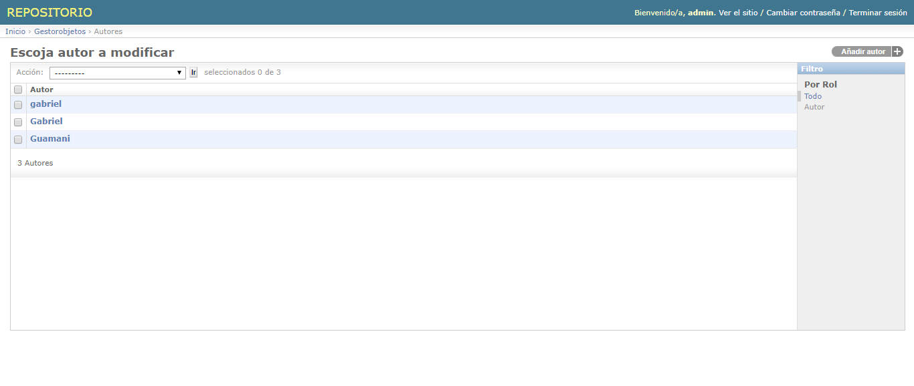

Categorías

En añadir el sistema permitirá añadir una categoría y esta puede tener o no una categoría padre.

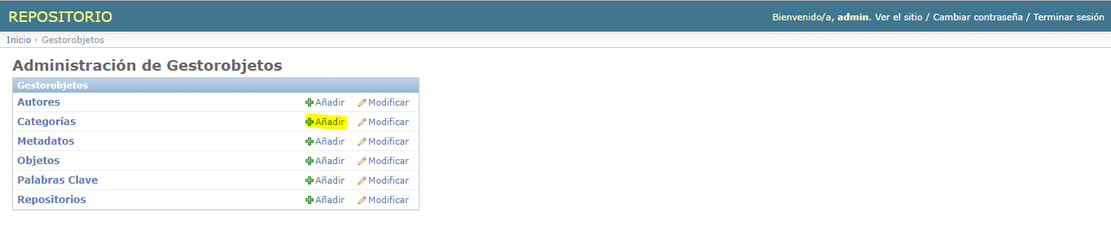

En añadir el sistema permitirá añadir una categoría y esta puede tener o no una categoría padre.

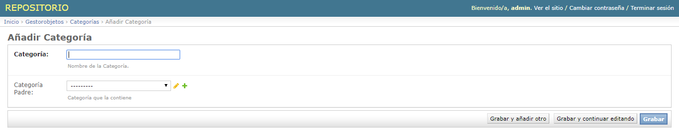

En modificar despliega las categorías, y seleccionamos la que deseamos modifica

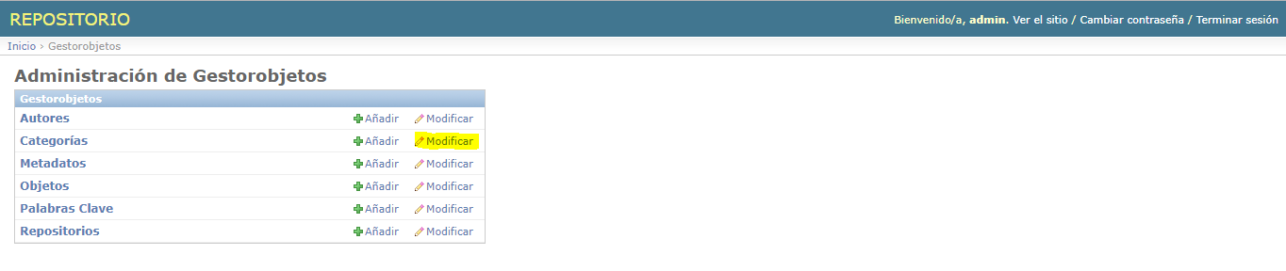

Los datos por modificar serán los mismos que los datos para crear.

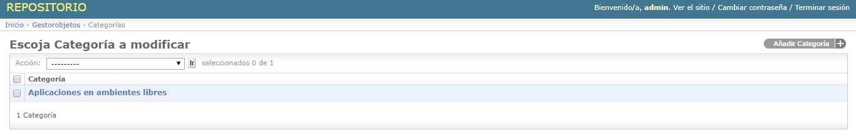

Metadatos

Los metadatos podemos añadir y modificar, según la opción que deseamos.

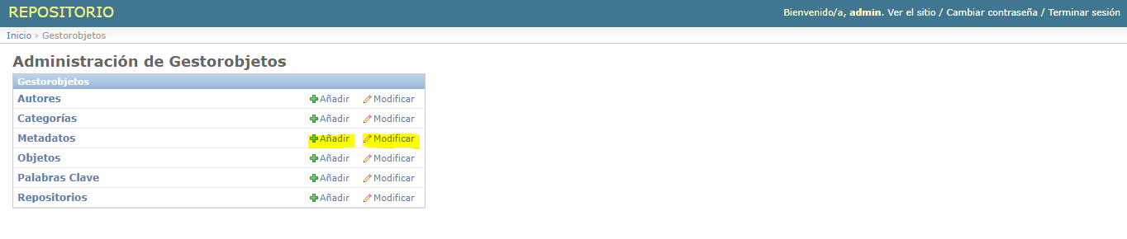

Si necesitamos modificar los metadatos de un objeto de aprendizaje, desplegara la siguiente pantalla con todos los objetos de aprendizaje y un cuadro de texto para buscar algún objeto especifico.

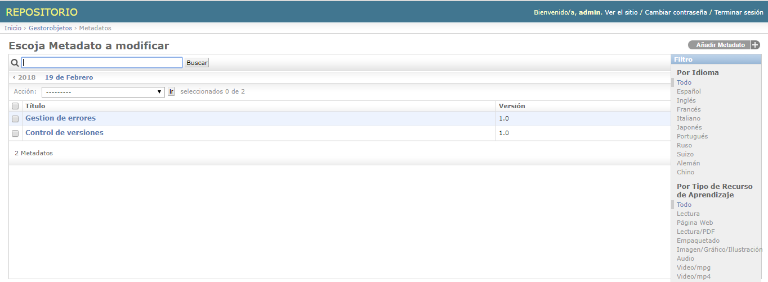

Al seleccionar un objeto de aprendizaje se desplegará una pantalla con todos los metadatos que podemos modificar.

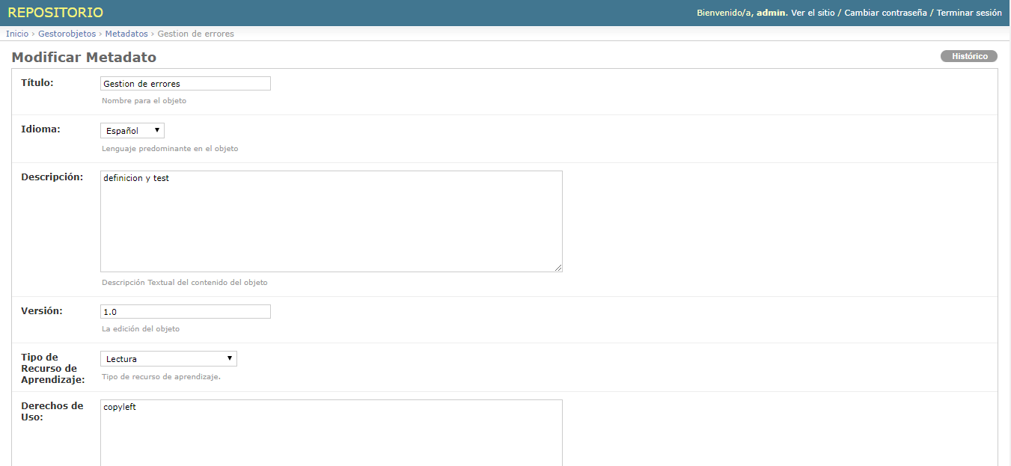

Si terminamos de modificar guardamos los cambios y recibiremos una confirmación.

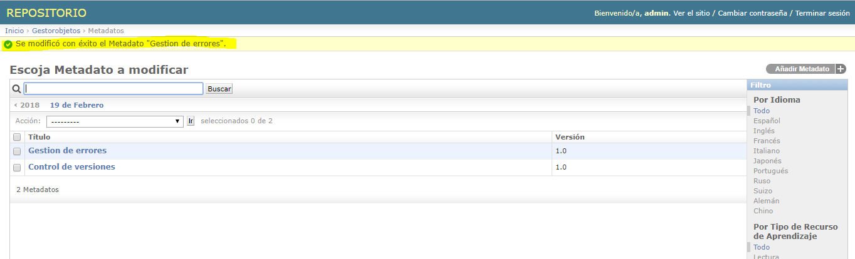

Objetos

Los objetos también pueden ser añadidos y modificados, para modificar seleccionamos la opción modificar.

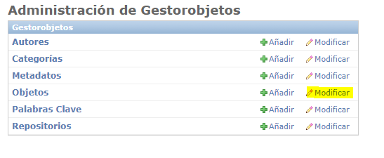

Se desplegarán todos los objetos para ser seleccionados

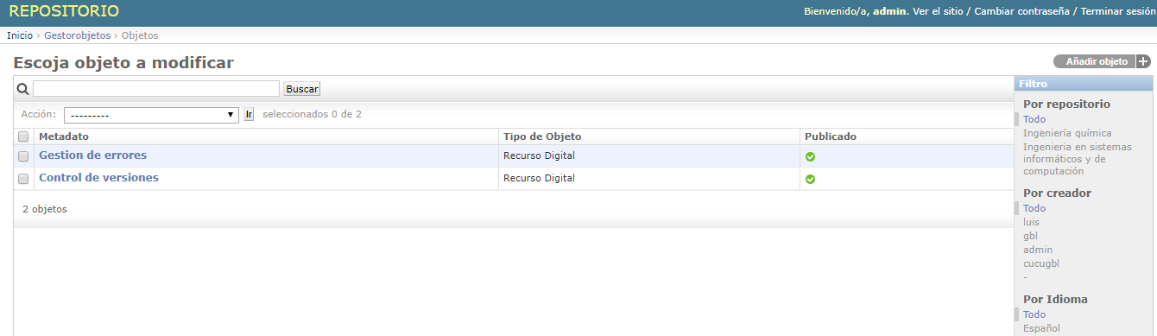

Cada campo tiene datos a modificar e incluso cambiar el archivo .zip cargado y el metadato.

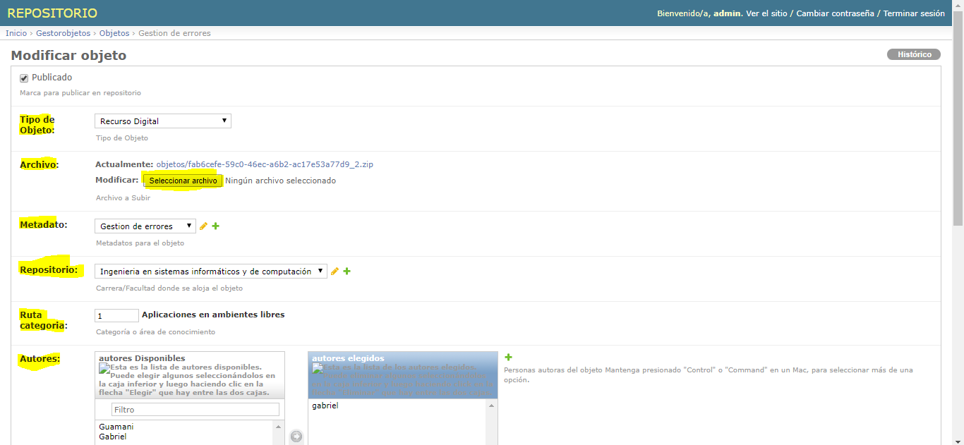

Palabras clave

Aquí podemos añadir y modificar palabras clave que describan al objeto.

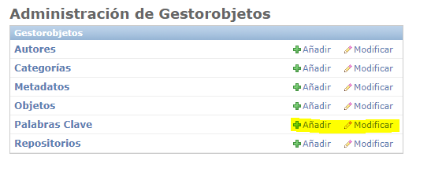

Repositorios

Los repositorios son las facultades que tenemos agregadas, y estas se pueden añadir y modificar.

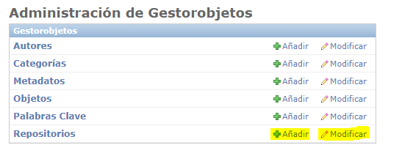

Para esto damos clic en la opción, modificar.

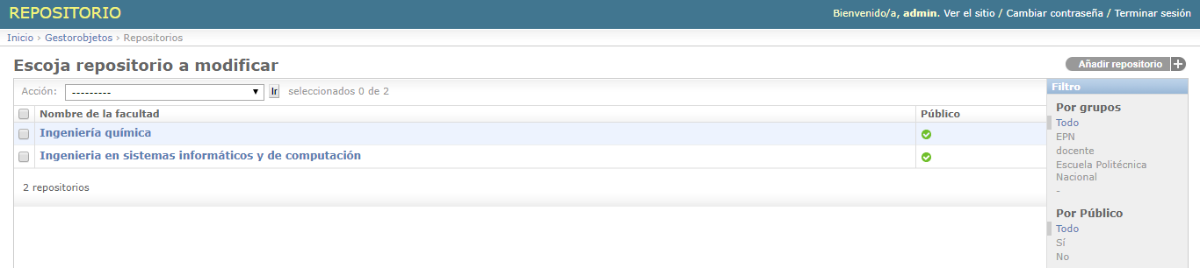

De esta forma elegimos la facultad que deseamos modificar, la imagen que se muestra a continuación también se mostrara si accedemos a la pestaña añadir

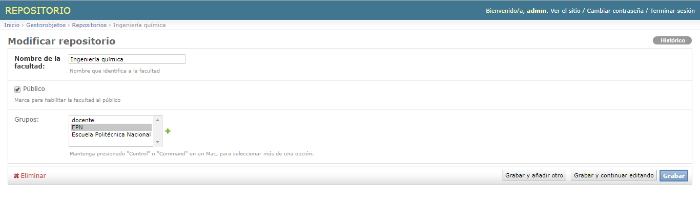

Nota: Es necesario agregarle a un grupo a todas las facultades.

### Gestor de proyectos

En gestor de proyectos tenemos varios parámetros para modificar o agregar como:

* Enunciados Identificadores
* Factores competencias
* Facultades
* Grados
* Indicadores de Competencia
* Operaciones Mentales
* Parámetros
* Programas
* Proyectos
* Validaciones

SI el administrador desea cambiar algún parámetro del proyecto o añadirlo al repositorio, simplemente elegirá el parámetro y la opción para posteriormente ingresar los datos solicitados por dicho parámetro.

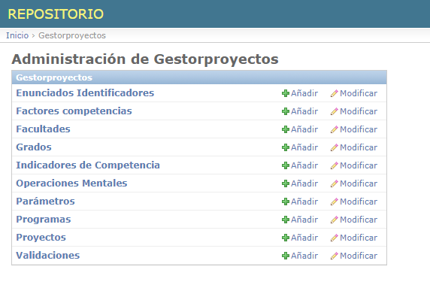

Para cada una de las modificaciones creadas se recibirá una confirmación de almacenamiento de los datos ingresados.

